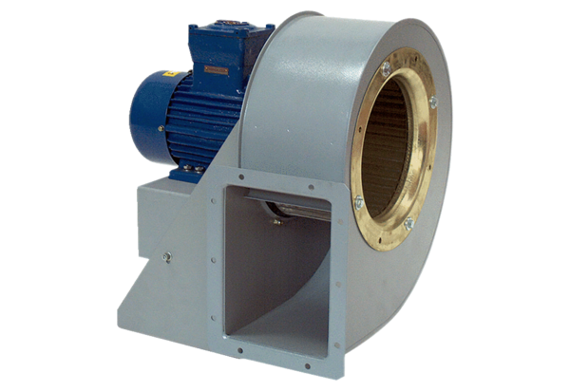Radiální ventilátor GRM HD 22/4 ExObsah dodávky: 1 kusSortiment: C
Typové číslo: 0073.0399Výrobce: MAICO

